# RISC-V 杯

# 1 环境配置

<https://github.com/chipsalliance/rocket-chip>

clone 出错，修改全局配置文件，全局配置文件在home 目录下，vim .gitconfig 查看配置文件

git --config –global –list

问题和解决方法：

<https://blog.csdn.net/qq_32791023/article/details/83622283?depth_1-utm_source=distribute.pc_relevant.none-task&utm_source=distribute.pc_relevant.none-task>

git clone 太慢了，建议找国外同学下载。

# 2 开发日记

## 3-6

开会讨论下具体的工作分配，老师希望我们三个并行的去做工作，但是我们讨论后总觉得没有一个总体的框架，想一起生成一个Ip核，了解一下外部端口（引脚），对要做的工作有一个具体的概念后再进一步分工。

## 3-7

虚拟机的容量需要100G，链接是扩容方法

<https://blog.csdn.net/daemon_2017/article/details/80660372?depth_1-utm_source=distribute.pc_relevant.none-task&utm_source=distribute.pc_relevant.none-task>

<https://blog.csdn.net/hzlarm/article/details/99622053?depth_1-utm_source=distribute.pc_relevant.none-task&utm_source=distribute.pc_relevant.none-task>

## 3-8

花了一晚上时间编译，大概弄清了rocketchip每个部分得作用

## 3-20

综合时报错，sram显示内存太大 需要调小；仿真[XSIM 43-3238] Failed to link the design

## 3-29

主要分析Diplomacy包中的一些类，Diplomacy包中的类主要用于模块互联。

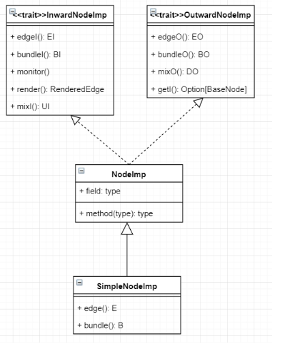

outward可以认为是master，inward可以认为是slave。从上图可以得到，inwardNodeImp和outwardNodeImp是trait，NodeImp混入这两个trait，SimpleNodeImp又继承了NodeImp。

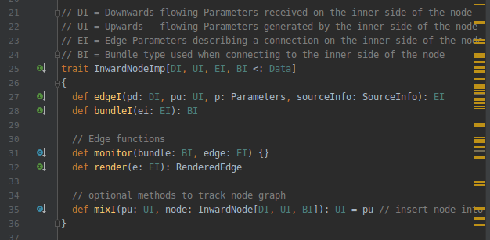

可以猜测，edgeI将DI，UI转成EI，然后EI作为bundleI的参数，得到BI。DI，UI，EI，BI的类型都是Data或其子类。Data是chisel数据类型的抽象基类。

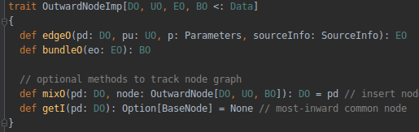

EdgeO和bundleO同上分析。

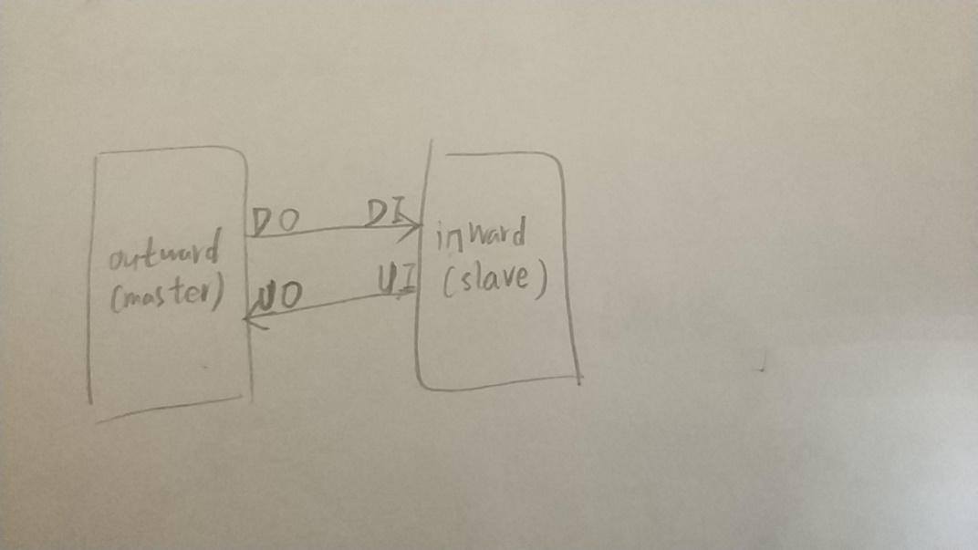

从matser（outward）到slave（inward）可以认为是向下传输（downward）,用D来表示，同理可得U（upward）表示slave向master传输。O代表outward，I代表inward。